附件2
湖北省2023年度省市县乡考试录用公务员笔试
（十堰分考区）各考点位置地图

一、湖北医药学院考点位置地图
考点地址：十堰市茅箭区人民南路30号
考点入口：上海路湖北医药学院药护学院校门口（十堰大美盛城对面，湖北日报社分社旁）。
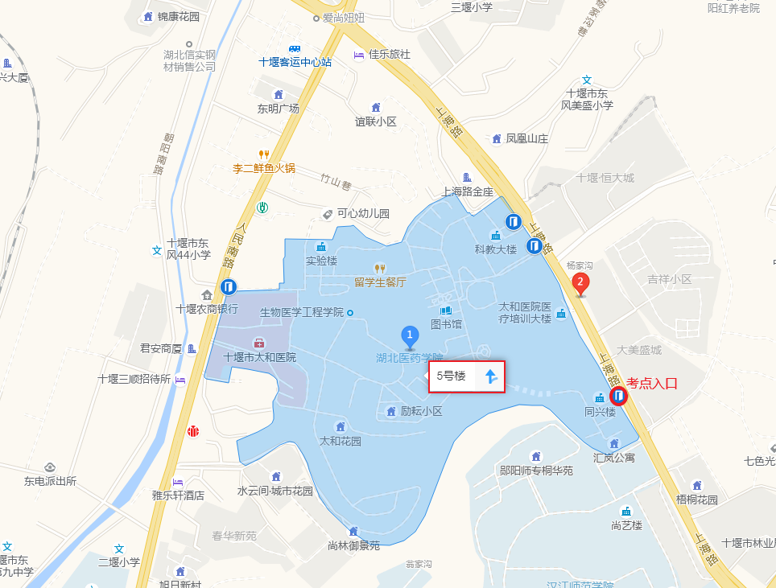
乘车指南：考生可乘坐7路、13路、35路、39路公交车在上海路胜元口腔站下车。

（红圈位置为考点入口）

二、汉江师范学院考点位置地图
考点地址：十堰市茅箭区北京南路18号；
考点入口：北京南路汉江师范学院门口（十堰东方坐标城正对面）。
乘车指南：考生可乘坐15路、16路、35路、91路、99路公交车在北京南路汉江师范学院（全兴广场）站下车。
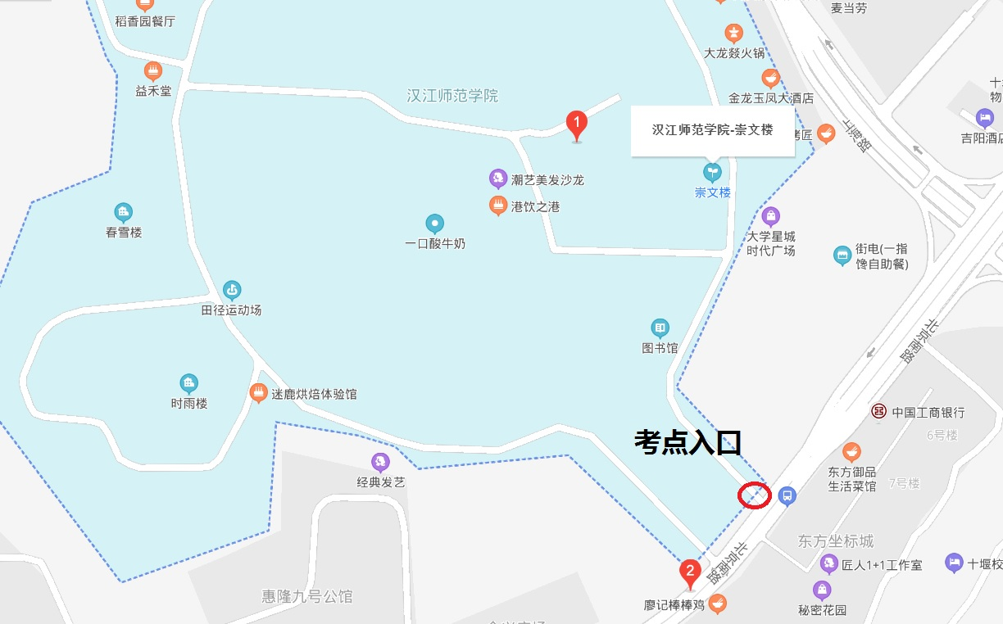

（红圈位置为考点入口）

三、十堰高级职业学校考点位置地图
考点地址：十堰市茅箭区文华路6号（原北京中路56号）；
考点入口：文华路十堰高级职业学校门口（十堰北京路中学正对面）。
乘车指南：考生可乘坐7路、12路、16路、28路、91路、99路公交车在北京南路十堰高级职业学校站下车，或者乘坐18路、29路公交车在文华路十堰高级职业学校站下车。

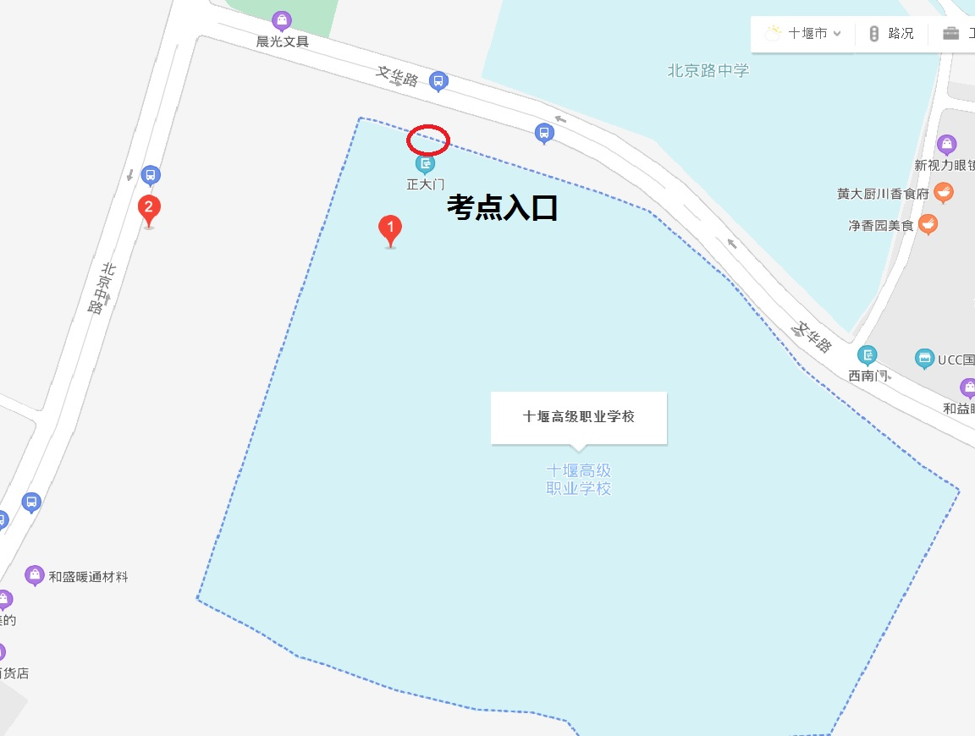

（红圈位置为考点入口）

四、湖北十堰职业技术（集团）学校考点位置地图
考点地址：十堰市茅箭区丹江路26号；
考点入口：丹江路十堰职业技术（集团）学校（东北门）
乘车指南：2路、9路、13路、26路、59路、205路在职教集团站下车。

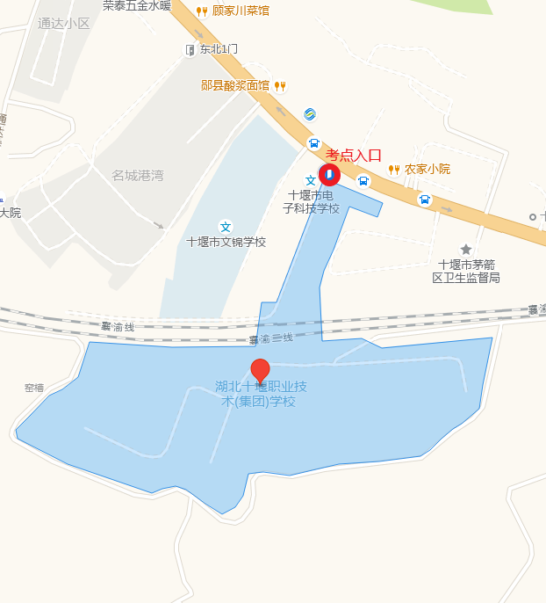

（红圈位置为考点入口）

五、十堰市高级技工学校考点位置地图
考点地址：十堰市张湾区北京北路55号；
考点入口：北京北路十堰市高级技工学校（东门）；
乘车指南：考生可乘坐16路、31路、33路、36路、38路、69路、96路、98路公交车在北京北路市高级技工学校站下车。

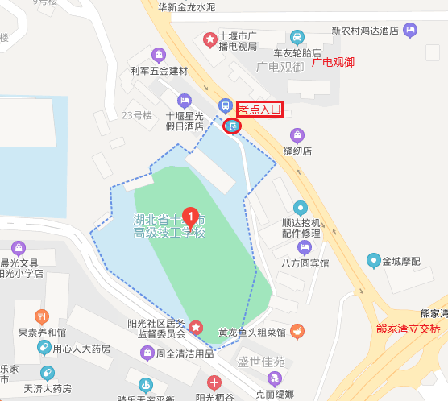

（红圈位置为考点入口）

六、十堰市第二中学考点位置地图
考点地址：十堰市茅箭区老虎沟路22号；
考点入口：北京北路十堰市第二中学（东门）（北京北路，十堰市教育局对面）和十堰市第二中学（西北门）（老虎沟）。
乘车指南：东门入校的考生可乘坐15路、16路、18路、28路、31路、85路、86路、87路公交车在北京北路市体育中心站下车；西北门入校的考生乘坐4路、5路、8路、12路、18路、35路、96路在文化广场站下车。
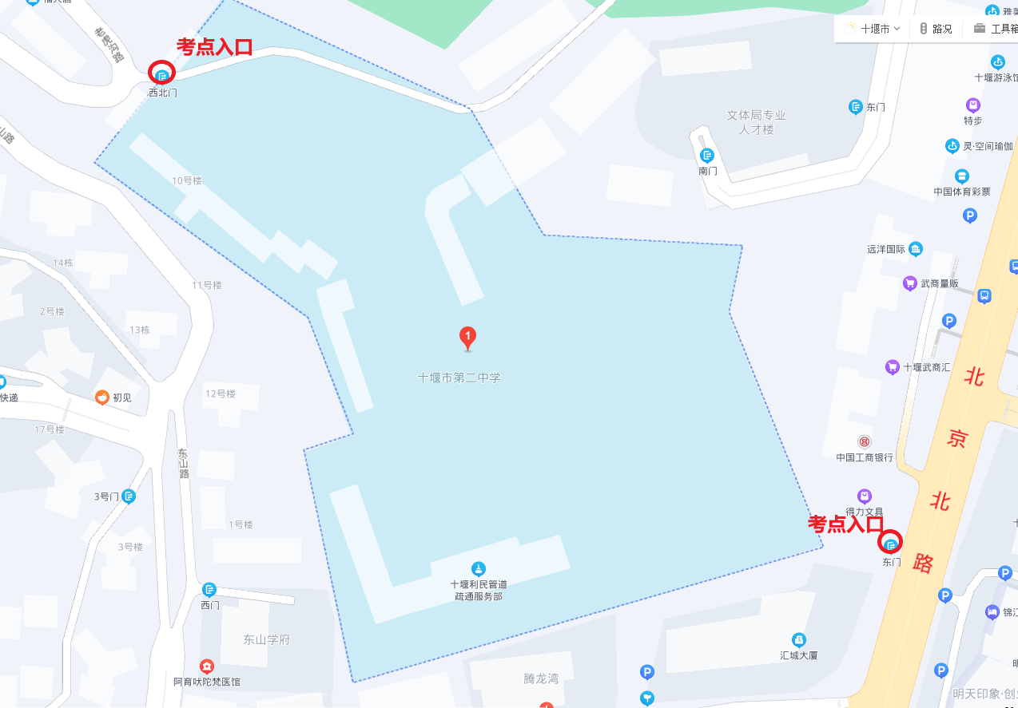
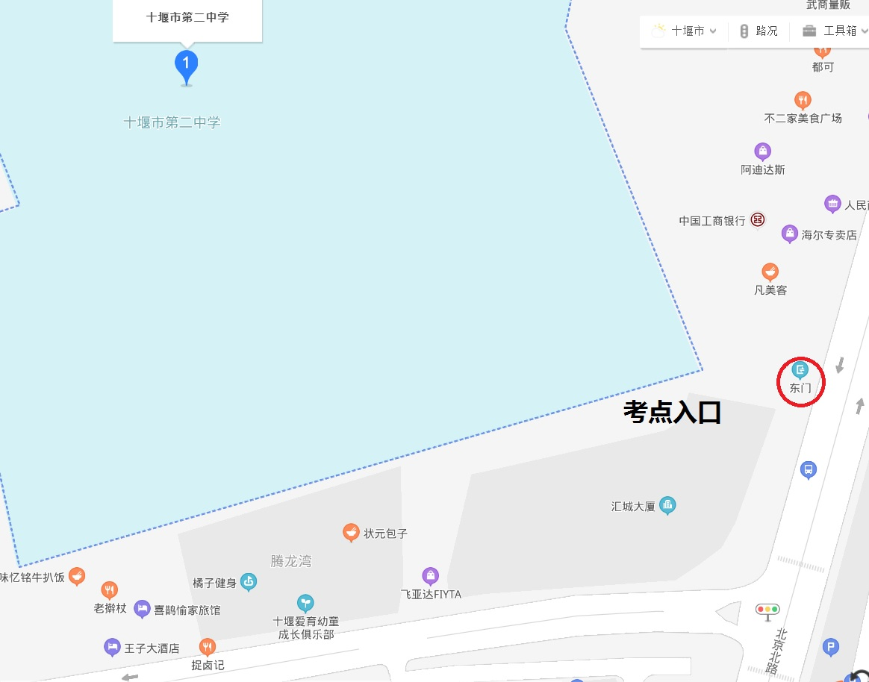

（红圈位置为考点入口）

